标识符可以是任何Unicode编码可以表示的字母字符、数字以及下划线“_”。不过，首字母不能是数字或下划线。

在Go语言中，我们对程序实体的访问权限控制只能通过它们的名字来实现。名字首字母为大写的程序实体可以被任何代码包中的代码访问到。而名字首字母为小写的程序实体则只能被同一个代码包中的代码所访问。

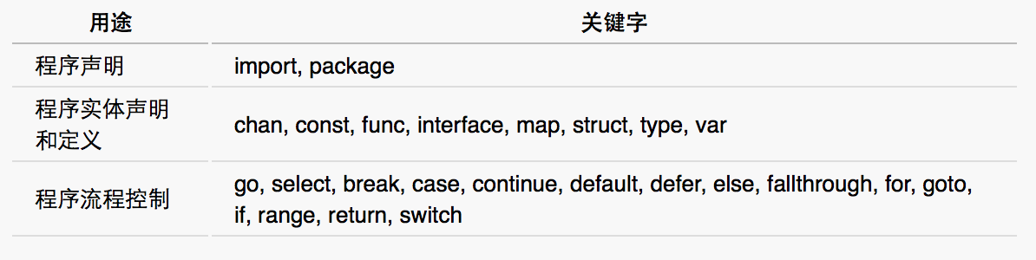

我们在这里需要优先说明的是用于声明变量的关键字var，以及用于声明常量的关键字const。要知道，绝大多数的数据类型的值都可以被赋给一个变量，包括函数。而常量则不同，它只能被赋予基本数据类型的值本身。

var num1 int = 1

或：

var num2, num3 int = 2, 3 // 注释：平行赋值

或：

var ( // 注释：多行赋值

num4 int = 4

num5 int = 5

)

    上述这三种变量声明的方式，也适用于常量。但是要注意，对于常量不能出现只声明不赋值的情况。

